北欧的诗和远方——瑞典隆德大学交换项目（2017-2018秋冬）
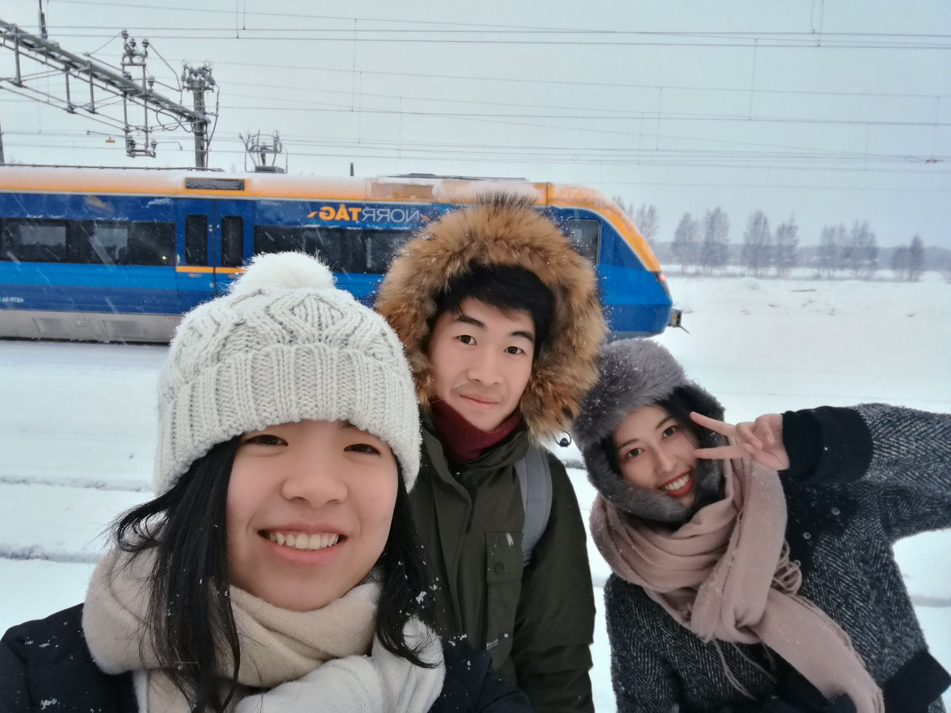
2017年8月15日，怀揣着期待与向往，浙江大学三位同学开始了为期一个学期的瑞典隆德大学（Lund University）交流学习生活。该项目是浙江大学与瑞典隆德大学之间的校际交流项目，并获得了浙江大学淳真国际交流奖学金的资助。
瑞典隆德大学是一所历史悠久的大学，建于1666年，也是瑞典最大的综合大学，并且几乎每个专业的科研能力都位于瑞典前三甲之列。浙江大学与隆德大学之间有着深厚的长期合作关系，不仅每年互派交换生，更建立了浙江大学-隆德大学创业与创新联合中心、浙江大学-瑞典隆德大学能源利用激光诊断中心等项目。
本次参与交流的三位同学在隆德大学选修了三到五门课程，其中包括英文授课的专业课程、基础瑞典语课程和专门为交换生开设的具有瑞典及北欧特色的通识课程。同时，隆德大学非常有特色的学生组织——”StudentLund”也为同学们提供了丰富的课余生活与体验瑞典文化、增进国际交流的机会，例如感受瑞典大自然的远足活动、促进国际学生间交流的聚餐等。不仅如此，利用申根签证游历欧盟国家、提前体验独居生活、与不同背景的老师同学进行学术交流，每位同学都以自己的方式在瑞典收获满满。

Part 1-学术交流
“这次交流打消了我出国学习的念头，明确了在国内深造的想法”
——毛乙人
不少经历出国交流的同学都会在本科结束后继续出国深造，但这并非适合每一个专业和每一个人。建筑学专业的毛乙人同学发现“在建筑设计中，因地制宜是首要的准则。而欧美国家的国情与我国大不相同，所以在设计时考虑的方面和规模也大不相同。比如说瑞典，因为地广人稀，他们的项目和教学是朝着密集人口促进城市发展，吸引住在城市边缘的人口的方向，而我国因为人口密度过高已经产生了在交通、环境等各方面的许多问题。”因此她也做出了将中国作为主战场，为祖国建筑设计行业的发展出力，在国内读研的选择。这段时间的学习对她而言是提升自己、开拓眼界的机会，其中获得的思考和感悟也将是其今后努力学习的动力。

Part 2-生活感悟
“交流带来的远不只知识的学习，还有独立生活能力的培养、眼界的开阔与思想的转换”
——尤书剑
同样来自建筑学专业的尤书剑同学在相对慵懒的北欧氛围下，体会到了不同的学习环境。“当地的同学严格划分学习与休息的时间段，在工作的时间努力达到高效，而当时间一到便会完全抛开手上的任务与心中的压力，好好休整与娱乐。建筑课程安排的时间也十分松散，有许多的时间需要自己充分的安排，这样的设置的利弊也十分明显，能否充分安排自己的生活决定着在学习上能花多少时间。”需要自己买菜做饭的独居生活对他来说增加了许多困难，但也带来了别样的乐趣与成长。
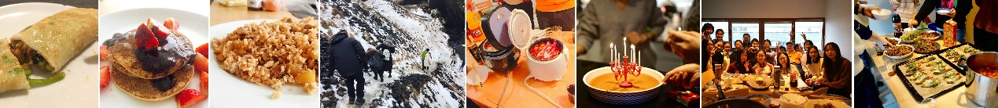

Part 3-文化碰撞
“瑞典看似有些无趣，但这份朴素之下，是瑞典人丰富的内心精神世界”
——任一舟
在交流的期间，不仅是自我学习生活的过程，也是不停与瑞典人接触交流的过程。来自国际经济与贸易专业的任一舟同学在这一过程中体会到“瑞典人因为物质生活的满足，而将更多精力放在了自我精神世界的追求上。他们有着独立而丰富的生活，读书、运动、音乐等等，同时对于社会问题、国家政策、全球发展都展现了极大的关心，在男女平等、国际合作中瑞典都有着非常积极的面貌。”瑞典在各个方面的先进理念与实践都可以作为国内社会经济问题研究中的参考与借鉴。
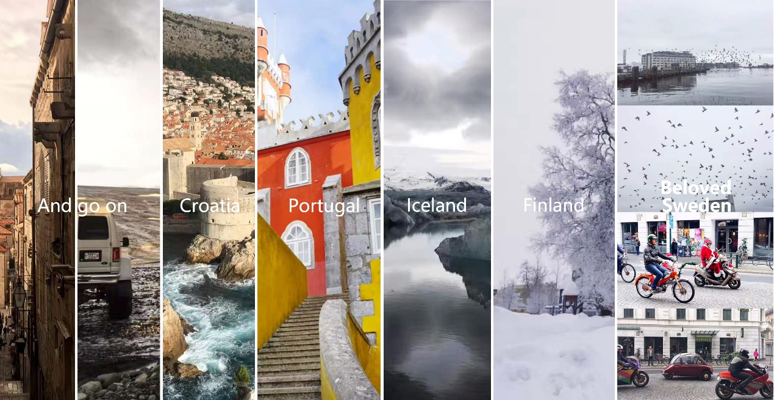

结语与致谢
短短一个学期的交流，使得同学在个人发展的方方面面都有所提高。感谢浙江大学及淳真国际交流奖学金为同学们提供了这样难得的机会，帮助同学搭建一个坚实的与国际社会沟通的平台，这不仅是推动我校朝着建设世界一流大学目标前进的举措，对于同学个人来说，这段独特经历及其带来的深远影响，会在他们今后的人生中闪闪发光。

建筑工程学院 2014级 尤书剑
建筑工程学院 2014级 毛乙人
经济学院 2015级 任一舟

